**Учим детей правильно держать карандаш.**

Многие дети держат пишущий инструмент неправильно. В результате в пальцах и кисти возникает избыточное напряжение, которое вызывает онемение и боль, ребенок быстро устает, скорость письма снижается и портится почерк. Неправильная манера письма может даже способствовать возникновению такого заболевания, как писчий спазм. По мере увеличения объема и скорости письма жалобы у детей возникают все чаще. Вот почему так важно научить ребенка правильно держать ручку и карандаш в начале обучения, тем более, если сформируется неправильный навык, переучить ребенка будет очень сложно.

Знакомить малыша с тем, как нужно держать карандаш, мы можем с того момента, когда он начинает использовать карандаш или кисточку по назначению (1,5 -2 года), тогда нужный навык формируется автоматически.

Большинство детей сначала учатся держать карандаш в кулаке или захватывают его всей ладонью.

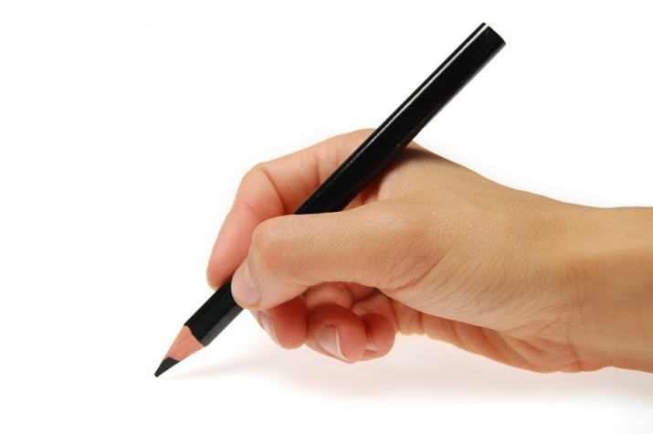Правильный захват карандаша выглядит так: карандаш лежит на среднем пальце, указательный палец придерживает карандаш сверху (справа), а большой палец - с левой стороны. Все три пальца слегка закруглены и не сжимают карандаш сильно. Указательный палец может легко подниматься, и при этом карандаш не должен падать. Безымянный и мизинец могут находиться внутри ладони или свободно лежать у основания большого пальца. Во время рисования рука опирается на верхний сустав загнутого внутрь мизинца.

Для подготовки к письму и выполнения графических упражнений с детьми дошкольного возраста используется простой карандаш. Нельзя использовать в этих упражнениях фломастеры, так как они не требуют от малыша мышечных усилий для проведения линии.

Если же ситуация «запущена», малышу уже 4, 5, 6 лет, а он не умеет правильно держать карандаш, то нам придётся действовать сразу в нескольких направлениях.

**1.** Первое, и самое главное, - необходимо **создать положительную мотивацию для усилий ребёнка, чтобы он сам, и очень сильно, был заинтересован в достижении цели.**  Поможет рассказ о том, что карандаш – это корабль, а пальцы – капитан, старший помощник и боцман, и у каждого из них своя работа и своё место на корабле…

Можно использовать другое образное сравнение: средний палец – кроватка, большой – подушка, на которой спит карандашик, а указательный – одеяло…. Расстояние **Х** от самого кончика ручки до кончика указательного пальца должно быть примерно 1,5 см. Если расстояние очень маленькое или большое, рука во время письма будет напряжена.

Прочитайте ребенку стихотворение и многократно мягко «лепите» правильное положение руки, держащей карандаш.

Когда вы взяли в руки карандаш,   
То не играйте лучше с кошкой...   
Держите спину прямо, твёрже взгляд,   
Свет должен слева падать из окошка.

Бульдожьей хваткой не сжимайте карандаш,   
И не грызите кончик - ему больно,   
Рисуя буквы, не входите в раж,   
Дышите полной грудью, вольно.   
  
Легко касаясь белого листа,   
Свой след оставите вы на бумаге.   
Пусть жизнь окажется не так уж и проста,   
Победа первая - свидетельство отваги.

Ниже приводится один **из комплексов упражнений для подготовки руки к письму.**

**Первое упражнение. «Подними пальчики».** Руки лежат на столе ладонями вниз. Нужно поднять пальчики по одному сначала на одной руке, потом на другой. Затем упражнение повторяется в обратном порядке.

**Второе упражнение. «На зарядку становись!».** Руки лежат в том же положении. Нужно по очереди поднять пальчики сразу на обеих руках. Начинаем с мизинцев, заканчиваем большими пальчиками.

**Третье упражнение. «Ванька – встанька».** Ребенок зажимает карандаш средним и указательным пальчиками. Затем пальчики начинают «делать зарядку», то есть опускаться и подниматься вместе с карандашом. При движении нужно пальчики держать вместе и не уронить карандаш.

**Четвертое упражнение. «Собери палочки в корзинку».** Положите на стол 10-15 счетных палочек. Если их нет – можно заменить карандашами или другими предметами такой же формы (палочки для коктейля и так далее). Задание – одной рукой собрать все палочки по штуке в кулак, не помогая второй рукой. Затем так же по одной палочке выложить их на стол.

**Пятое упражнение. «Шаги».** Будем шагать по столу пальчиками. Зажимаем карандаш между указательным и средним пальчиками (карандаш придерживается второй фалангой пальцев). И в таком положении делаем шаги пальчиками по столу. Нужно шагать, крепко зажав карандаш, чтобы не уронить его. Шаги получаются очень маленькие.

**Шестое упражнение. «Вертушка».** Снова берем карандаш. Держим его за кончик одной рукой. Зажимаем один конец карандаша указательным и средним пальчиками ведущей руки (правой – у правшей, левой – у левшей). Другой конец карандаша направлен от груди.

Задание – нужно перевернуть карандаш и с помощью этого переворота вложить его в другую руку свободным концом. Затем новый поворот – и снова карандаш возвращается к ведущей руке. Сделать несколько таких поворотов – как будто катится колесо.

**Седьмое упражнение. «Обнималки».** Садимся на стул, руки — на уровне глаз. Ладошки соединяем друг с другом. Делаем вдох через нос. Выдыхаем через рот и при этом чуть смещаем правую ладонь вниз – на несколько сантиметров. При этом пальчики левой руки сгибаются и охватывают пальчики правой руки («обнимают» их, накладываются на них сверху). Снова делаем вдох через нос, разгибаем пальцы левой руки и возвращаем правую ладонь на место. Делаем упражнение в другую сторону – теперь левая рука опускается, а пальчики правой руки «обнимают» пальчики левой руки сверху. Выполнять упражнение нужно 10-15 раз.

**2.** Использовать **специальные упражнения и задания**, способствующие развитию захвата щепотью. Рассмотрим их подробнее. Один из способов заключается в следующем. Можно показать ребенку нехитрый прием: щепотью (большим, указательным и средним пальцами) малыш должен взять за конец карандаша или ручки и опереться им о поверхность стола. Затем постепенно передвигать пальцы к другому концу карандаша скользящим движением.

Когда пальчики будут почти у грифеля, они обязательно правильно распределятся.

Этот прием можно обратить в игру: три пальца – это ОБЕЗЬЯНКА, которая сидит на пальме.

И потом эта обезьянка спускается вниз, к грифелю (пальцы скользят вниз). В конце ее пути - карандаш взят правильно

Остается только контролировать правильность захвата, показателем является положение карандаша – его конец должен смотреть точно в направлении правого плеча.

Есть и другой неплохой способ научить ребенка правильно брать в руки карандаш. Раскрываете правую ручку ребенка ладошкой вниз и вкладываете карандаш нижней его частью между большим и указательным пальцами, затем просите малыша сжать пальцы. Обычно почти все дети берут карандаш правильно. Если не получилось с первого раза - немного подправьте положение пальцев. Если заметили, что карандаш снова в кулаке - остановите рисование и переложите его правильно.

Еще один прием**: игровое пальчиковое упражнение «Строим буквам дом**», которое поможет научиться правильно держать в руке карандаш. Возьмите карандаш или ручку (удерживайте карандаш между большим и средним пальцами, при этом отступите от нижнего края – грифеля карандаша — вверх несколько сантиметров), сверху поставьте на карандаш указательный палец. Указательный пальчик может свободно двигаться вверх – вниз, и карандаш при этом не упадет, так как его прочно удерживают большой и средний пальчики. Покажите ребенку, как это делать – «постучите» указательным пальчиком по карандашу.

И скажите вместе с ребенком ритмично стихотворение, поднимая и опуская указательный пальчик в ритм стихов (стучим указательным пальчиком: «тук-тук»):

Тук-тук, молотком,  
Мы построим буквам дом.  
Тук-тук, молотком,  
Поселяйтесь, буквы, в нем.

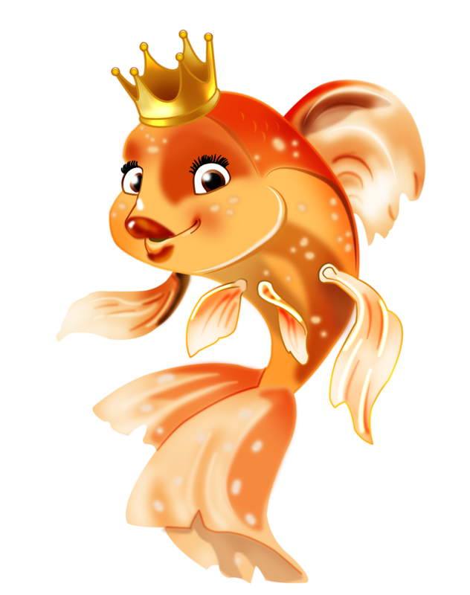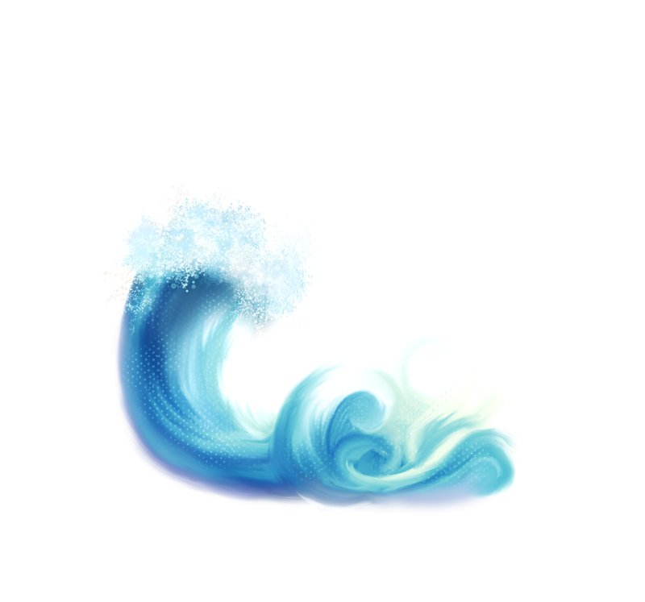

Это упражнение позволяет ребенку понять, как правильно держать в руке ручку и карандаш.

Если все перечисленные способы не принесли успеха, то уберите на некоторое время ВСЕ карандаши, фломастеры и другие изобразительные материалы большой длины. Купите коробку масляной пастели (она очень яркая и легко оставляет след на бумаге). Сломайте мелки пополам, так, чтобы получились кусочки сантиметра по три - не больше. Такие мелки невозможно держать в кулаке. То есть, держать-то можно, но рисовать так не получится. Кусочки можно держать только пальчиками - щепоточкой. Таким способом будет формироваться навык правильного захвата ручки

Порисуйте такими мелками недельку-другую (активно!). Малыш привыкнет держать предмет для рисования пальчиками. А потом пробуйте вернуться к карандашам. Обратите внимание ребенка на то, как он держал мелки и скажите, что так же можно держать и карандаш.

Можно научить ребенка правильно держать ручку с помощью салфетки или ватного шарика. И в том и другом случае суть одинаковая.

Попросите малыша прижать к ладони небольшой ватный шарик (это также может быть сложенная в несколько раз салфетка) двумя пальцами правой руки –  мизинцем и безымянным, остальные пальцы выпрямлены.

Теперь, когда эти два пальца заняты, ребенок просто будет вынужден держать карандаш правильно. Данный метод прост, но реально работает!

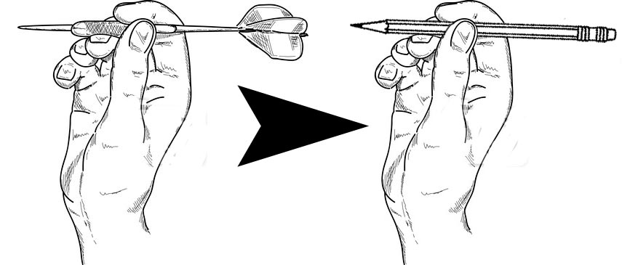Наверняка, каждый из нас хоть раз в жизни играл в дартс, где нужно дротиком попасть в цель.   Так вот, чтобы дротик полетел куда надо, его обязательно нужно зажать в руке тремя пальцами. Когда ребенок берет в руку карандаш, напоминайте ему, что нужно держать его как дротик.

**3.** Обычно малыши очень крепко сжимают карандаш. Пальцы потеют и быстро устают. **В этом случае нужно сделать упражнения на расслабление**.

**Упражнения на расслабление**

Все умеют танцевать

Прыгать, бегать, рисовать, .

Но не все пока умеют

Расслабляться,отдыхать.

*Формула общего покоя произносится тихим голосом, в замедленном темпе, с длительными паузами.*

Есть у нас игра такая -

Очень легкая, простая:

Замедляется движенье,

Исчезает напряженье...

И становится понятно:

Расслабление-приятно!

**Упражнение «Кулачки»**

Сожмем пальцы в кулачок *(руки лежат на коленях)* покрепче. Чтобы косточки побелели. Вот как напряглись кисти рук! Сильное напряжение! Нам неприятно так сидеть. Руки устали, Перестанем сжимать пальцы, распрямим их. Вот и расслабились руки. Отдыхают. Кисти рук потеплели. Легко, приятно стало. *(Упражнение выполняется три раза)* А теперь делаем как я. Спокойный вдох — выдох, еще раз: вдох — выдох...

Руки на коленях,

Кулачки зажаты,

Крепко, с напряженьем.

Пальчики прижаты.

*Большой палец прижимаем к остальным.*

Пальчики сильней сжимаем —

Отпускаем, разжимаем.

*Легко приподнять и уронить расслабленную кисть ребенка.*

Знайте, девочки и мальчики:

Отдыхают ваши пальчики!

**Упражнение «Олени»**

Представим себе, что мы олени. *(Поднимаем над головой скрещенные руки с широко расставленными пальцами.)* Вот такие рога у оленя! Напрягите руки. *(Показываем напряжение, с силой раздвигая пальцы.)* Руки стали твердыми, как рога у оленя  *(проверить степень напряженности мышц ребенка.)* Нам трудно так держать руки. Напряжение неприятно. Быстро опустим руки. Уроним на колени. *(Руки уже не скрещены).* Расслабились руки. Отдыхают. Вдох - выдох! *(два раза).*

Посмотрите: мы - олени,

Рвется ветер нам навстречу,

Мы скорей расправим плечи,

А теперь — немного лени...

Руки снова на колени,

Руки не напряжены

И рассла-а-бле-ны...

*Легким движением пальцев проводим по руке ребенка от плеча до кончиков пальцев.*

Знайте, девочки и мальчики:

Отдыхают ваши пальчики!

Дышится легко... ровно... глубоко...

Вот и закончилась наша игра, мы немного отдохнули, и, главное, почувствовали, как приятно, когда руки не напряженные. Научились их расслабить, делать мягкими, послушными.